

**华南理工大学广州国际校区**

**“线上键对键”平台操作指南**

**—— Guide of GZIC Life ——**

**广州国际校区综合事务办公室**

**2021年11月**

**目 录**

一、授权登录 1

二、线上键对键 2

1.简介 2

2.线上沟通 2

3.参与问卷调查 3

一、授权登录

扫描“GZIC智慧后勤”葵花码即可进入小程序，首次进入小程序需获取用户授权后才能使用，页面功能将根据用户权限显示，若缺少相应功能，请联系管理员。

若此前登陆过“GZIC智慧后勤”小程序，可通过“个人中心>退出登录>微信授权”重新登录后即可查看“线上键对键”入口。



首页为功能入口，显示用户的微信昵称、所属部门、系统账号，本指南主要介绍功能：“线上键对键”，如图：

 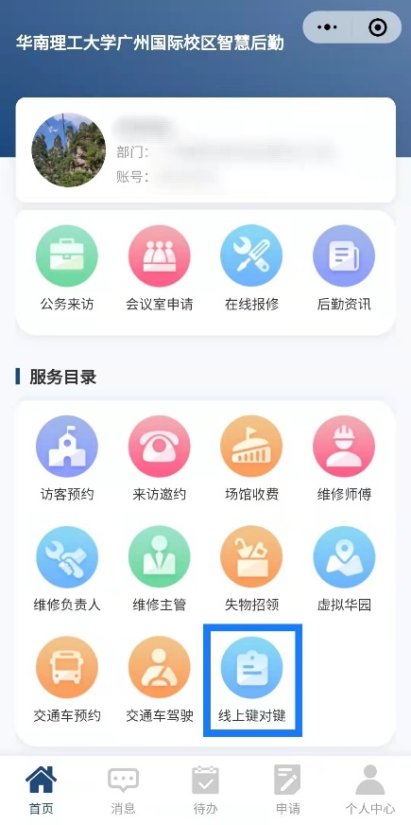

二、线上键对键

1.简介

“线上键对键”平台包含线上沟通、信息收集两个功能。在“线上键对键”中，回复状态分为：已回复、待回复。2个栏目展示：已回复、待回复。

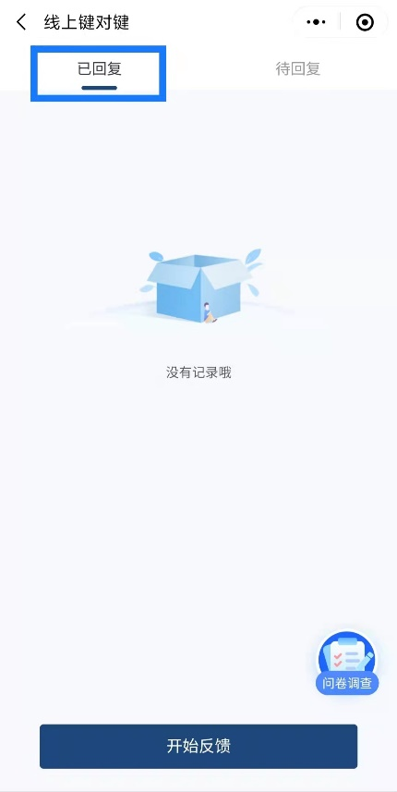 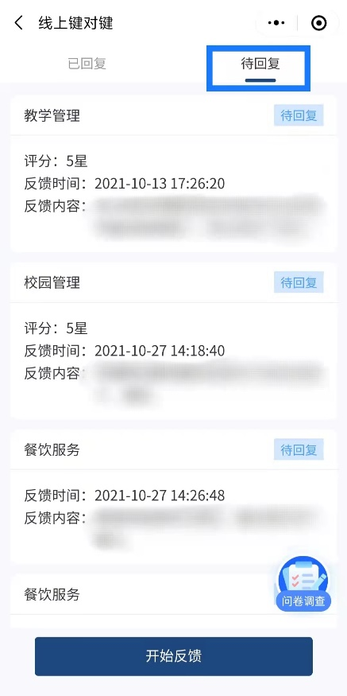

2.线上沟通

在“线上键对键”平台中，点击“开始反馈”跳转反馈详情页面，按要求填写内容，点击提交，提示“提交成功”，在收到回复前可修改反馈内容、重新提交。线上沟通的流程如图所示。

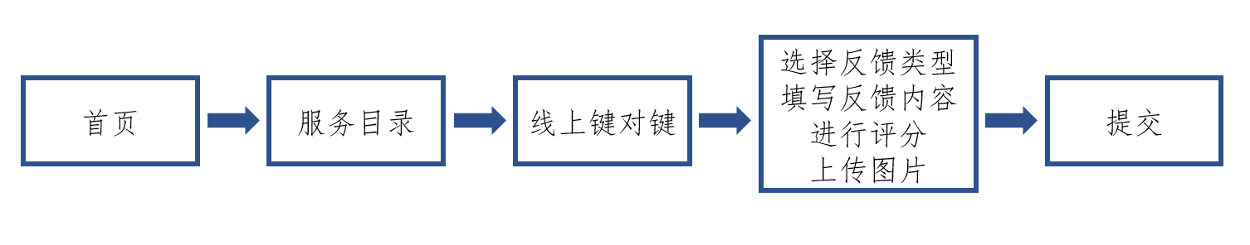

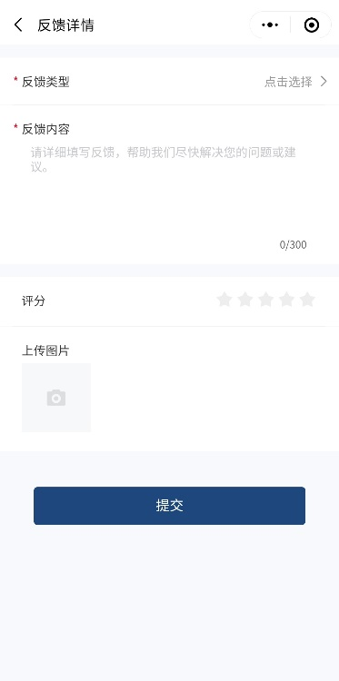 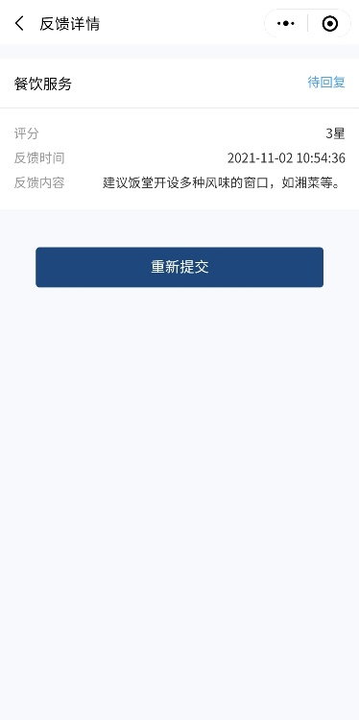

3.参与问卷调查

在“线上键对键”平台中，点击右下角“问卷调查”图标，跳转问卷列表页面，显示所有待填写问卷，点击某个问卷前往填写，填写后提交，提示“提交成功”。参与问卷调查的流程如图所示。



 

 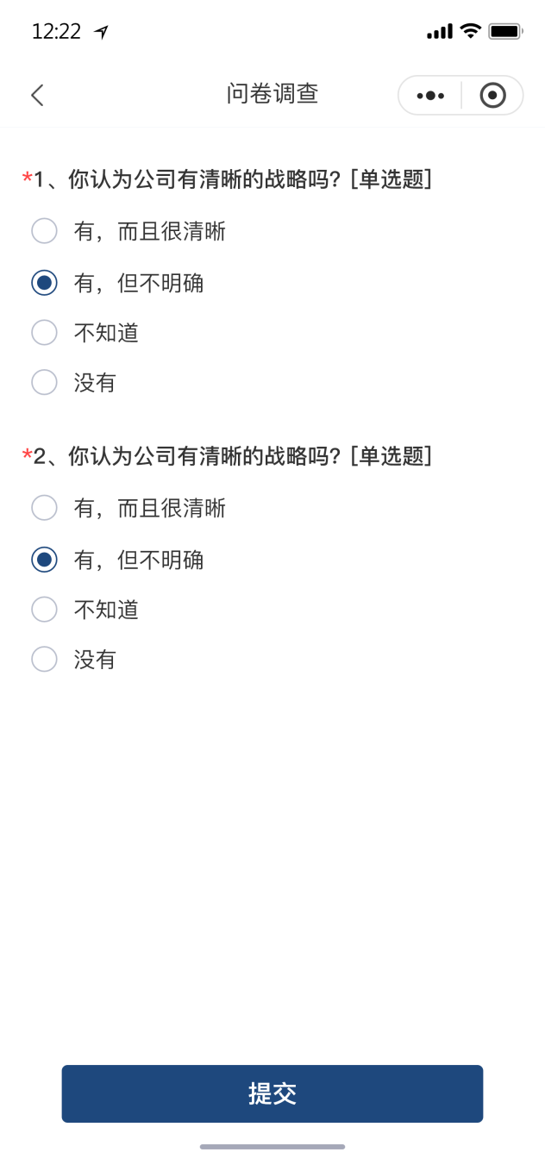

在小程序首页的“消息”栏目，可查看推送过来的问卷，点击查看详情,可参与问卷调查。

